

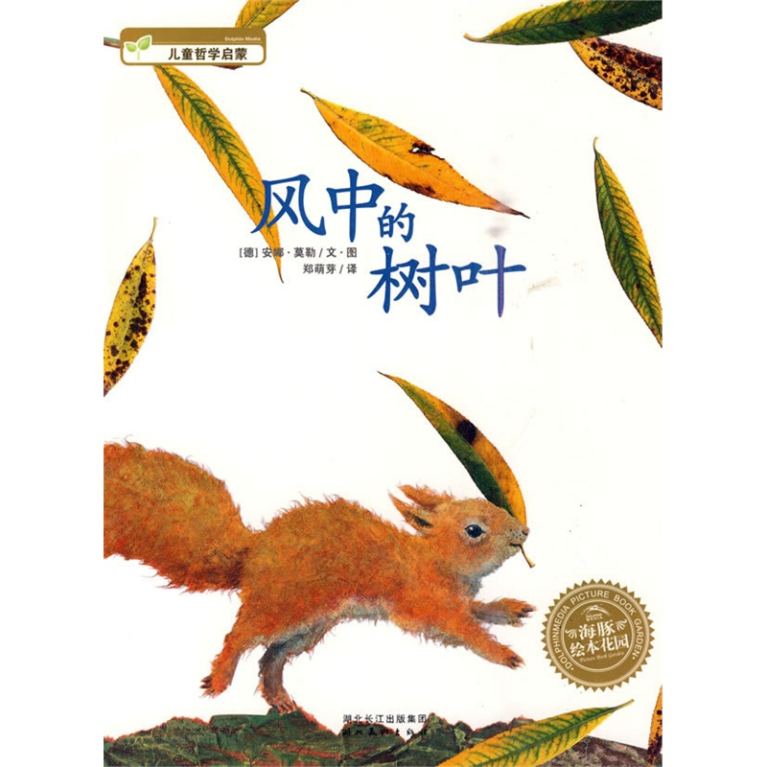

 从成人的角度来看，这是一本人生或自然哲学启蒙读物，说到哲学，很多人的第一反应都会觉得深奥。看过这本书，会觉得原来哲学也可以这么简单，原来哲学无时无刻都存在于我们的生活中。

    而从孩子的角度来看，故事其实很简单，讲述了金秋十月，一根树枝上十片柳树叶的不同归宿。在一根柳树枝上，长着十片各不相同的柳叶。秋天来了，它们在枝头摇摇欲坠。

    这个画面左上方，我们会看到南飞的大雁；而在故事结束的页面上，却是小燕子在空中飞翔，这也是特别清晰的季节特征，可引导孩子们去观察。

    这里我们注意一下画面表现方法，这里的树叶是用实物拼贴的方式来表现的。

我们会看到南飞的大雁；而在故事结束的页面上，却是小燕子在空中飞翔，这也是特别清晰的季节特征，可引导孩子们去观察。这里我们注意一下画面表现方法，这里的树叶是用实物拼贴的方式来表现的。